

Curso: Sistemas de Informação 2019.2

Disciplina: Tópicos Especiais em Sistemas de Informação 1

Orientador: Mauro Lopes Carvalho Silva

**Atividade Avaliativa de Flutter**

Lucas de Jesus Sousa - 20162SI0383

Wesley Eduardo de Oliveira Melo - SI1613001-21

São Luís

2020

**Detalhes da Aplicação**

**TELA INICIAL**

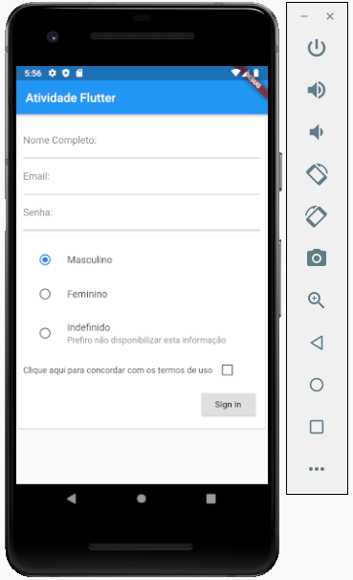

**Descrição:** Essa tela acima é a tela inicial da aplicação, que serve para simular um registro em um aplicativo. Inicialmente o usuário deve informar o seu nome completo, seguido do e-mail e senha. Esses campos iniciais são obrigatórios, ou seja, se o usuário não os informar a aplicação retornará com uma notificação até que os dados sejam preenchidos. O campo de e-mail também deve seguir um padrão de e-mail do tipo “email@gmail..”. Endereço que não configura um e-mail não será aceito, ex: “emailteste.com”. A senha também deverá conter no mínimo 8 caracteres, caso contrário a aplicação mostrará uma notificação para correção. Além disso para concluir o cadastro o usuário deverá marcar um dos RadioButtons, que já vem marcado masculino como padrão. Por último deverá marcar o CheckBox aceitando os termos de uso da aplicação e prosseguir clicando no botão “Sign up” para concluir o cadastro.

**TELA DE ERROS DE ENTRADA**

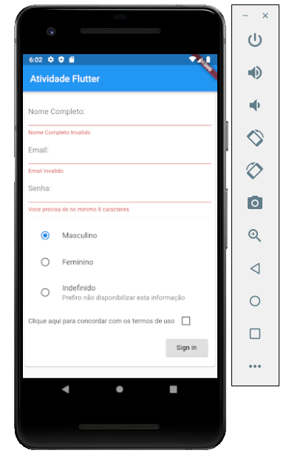

**TELA DE DADOS PREENCHIDOS CORRETAMENTE**

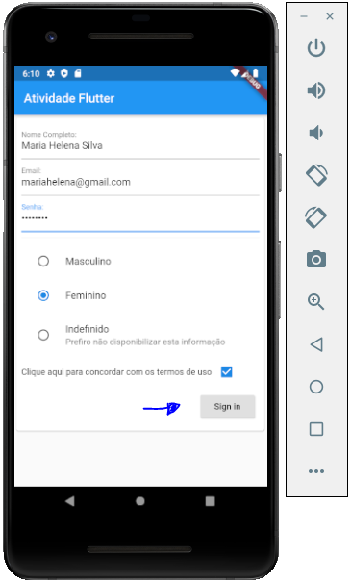

Após o preenchimento correto dos dados, espera-se que eles sejam capturados e mostrados no console da aplicação, considerando o exemplo acima após clicar no botão “Sign up” ocorrerá o seguinte evento no console:

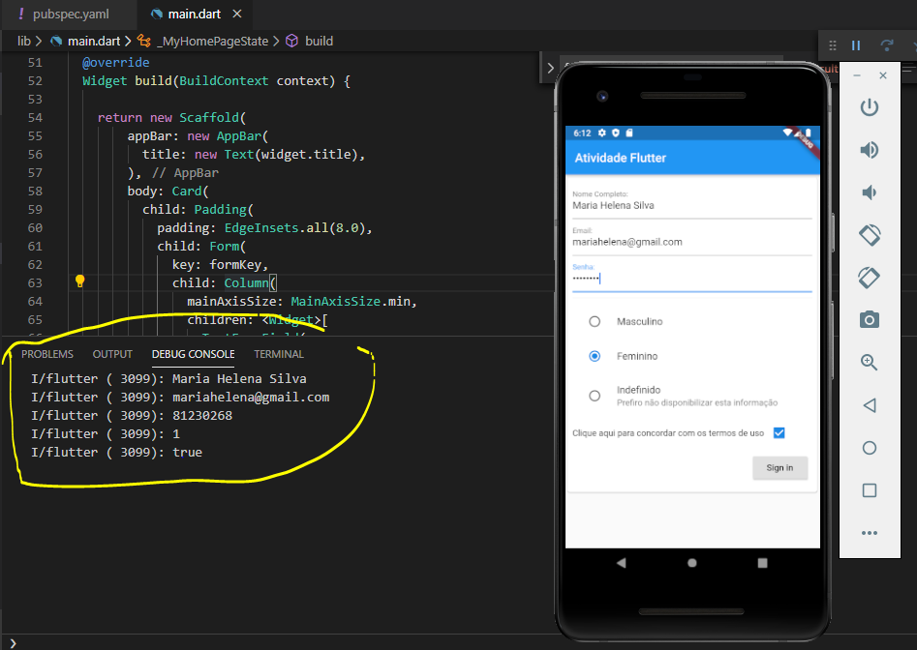

Nesse caso podemos ver que após o evento do clique as informações de entrada foram mostradas no console da aplicação de acordo com os dados inseridos na aplicação. No console foi mostrado o nome do usuário, o e-mail, a senha, o número que corresponde ao RadioButton marcado com o valor Feminino, que está na posição 1 na sequência dos Rádios, por fim o valor “true” que indica que o CheckBox para os termos de uso foi marcado, caso contrário seria mostrado “false”. Espera-se por fim que com os dados todos preenchidos corretamente e confirmando no botão de cadastro seria possível abrir o restante a aplicação.